AK  Kappenberg | Teacher’s Helper |  | TH01

Hier sind eine Reihe von Verständnisfragen zum Film ... Name:_________________________

Unterstützung für den Unterricht - Teacher's Helper Auspacken und Loslegen – by: AK #Kappenberg Chemie - - 4:06 min

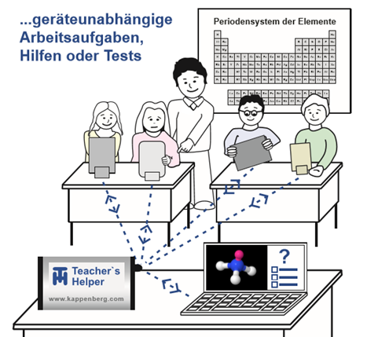

- Welche Vorteile bietet der Teacher’s Helper für den „normalen Unterricht“?

- Unter welchen Bedingungen kann man mit dem Teacher’s Helper auch im Freien unterrichten.

- Wie ist der normale Einstieg?
- WLAN : ___________________________

- Browsereingabe___________________________

- Wahl von AK MiniLabor und Eingabe des Namens

… und schon steht (ohne Lehrersteuerung) das gesamte AK Minilabor zum Üben zur Verfügung.

